# UNIVERSIDAD TECNOLÓGICA INTERCONTINENTAL

Ingeniería en Sistemas Informáticos Sistemas Corporativos I

Aplicación Móvil para un estacionamiento “**ParkingApp**”

# Docente:

* Ing. Charles Fernando Cabrera Gómez

# Integrantes:

* Lic. Miguel Angel Villalba Cabañas
* Lic. Marco Álvarez Pereira

Asunción – Paraguay 2020

# Diagrama de Clases – Entrada de Vehículos

# Diagrama de Clases – Salida de Vehículos

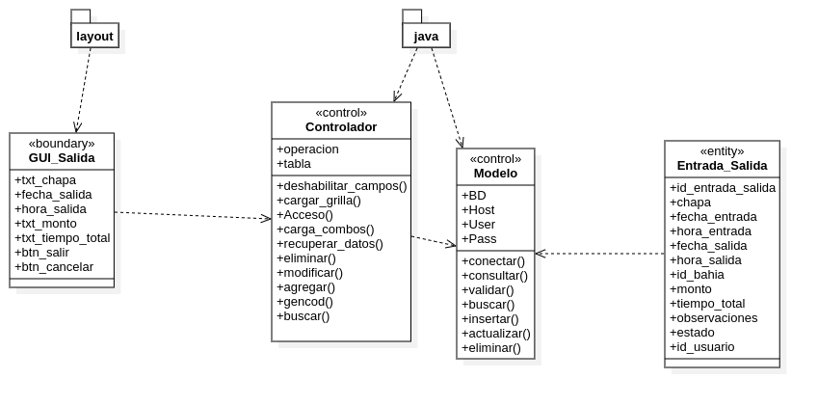Diagrama de Clases – Acceso

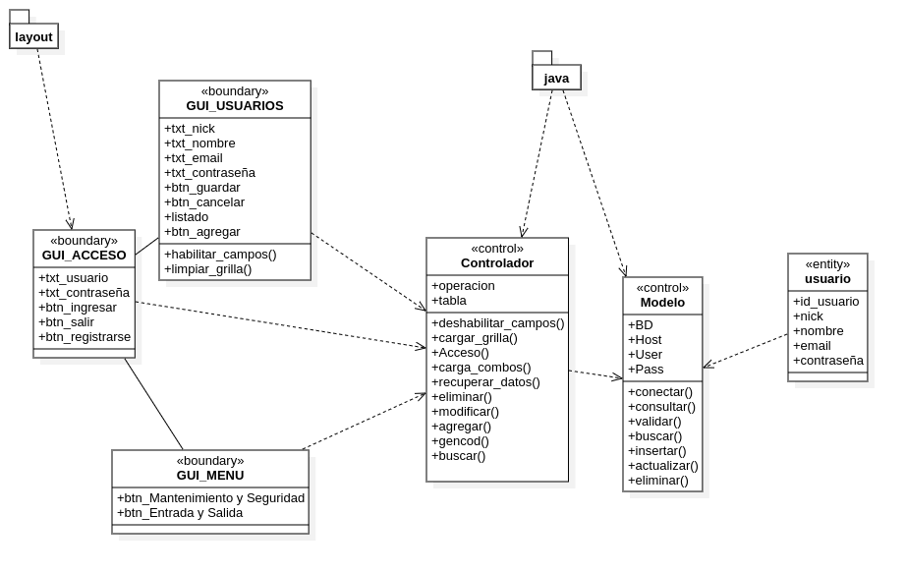

# Diagrama de Clases – Usuarios

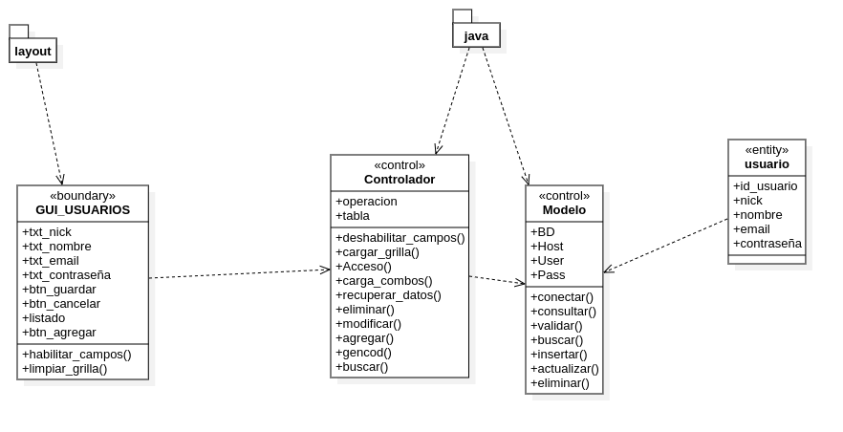

Diagrama de Clases – Vehículos

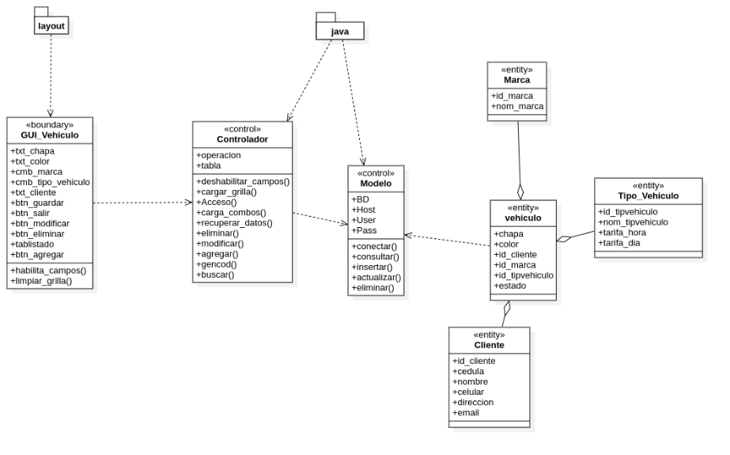

# Diagrama de Clases – Clientes

# 

Diagrama de Clases – Marca, Tipo Bahía y Zona

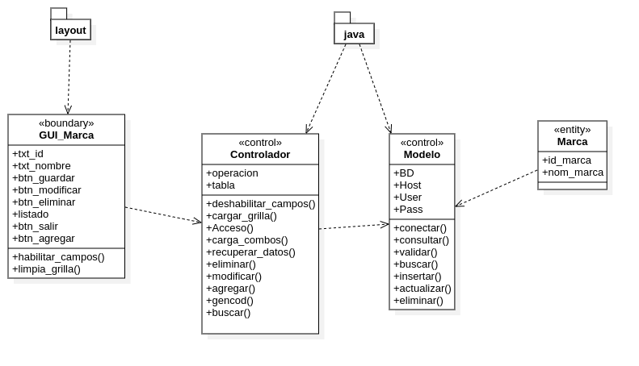

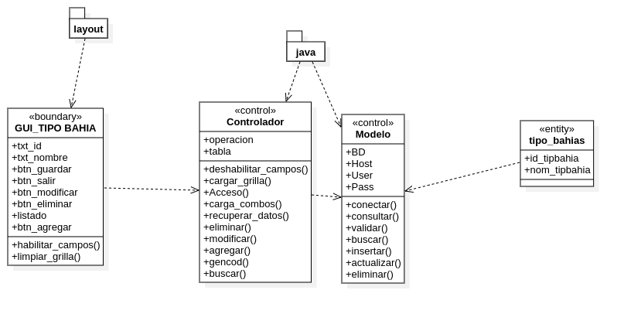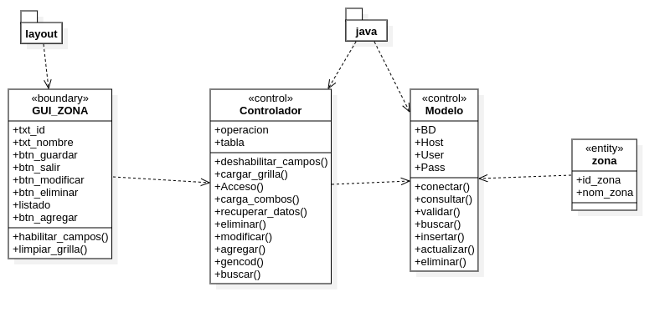

Diagrama de Clases – Bahia

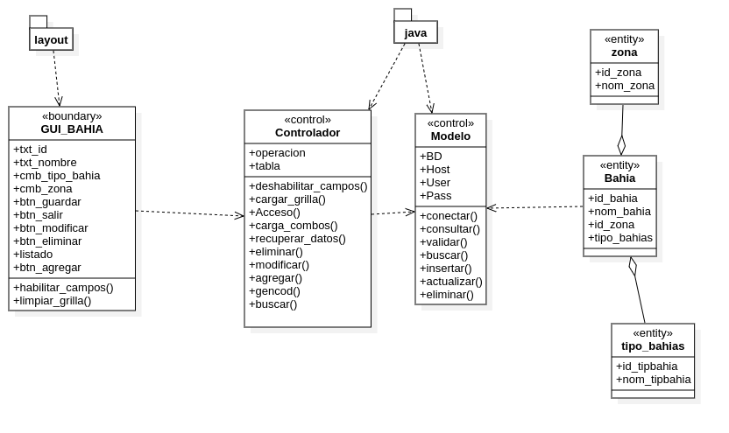

Diagrama de Clases – Tipo de Vehículos

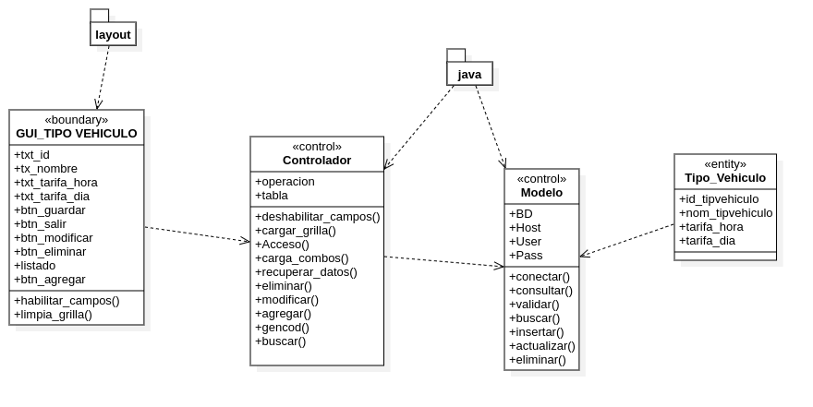

# Diagrama de Secuencia – Entrada de Vehículos

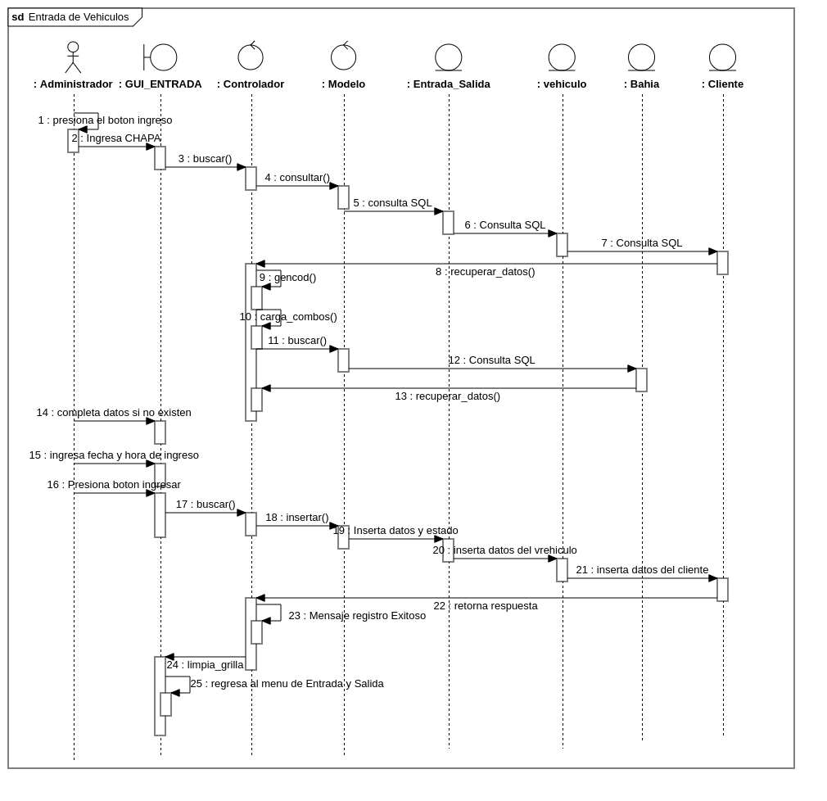

# Diagrama de Secuencia – Salida de Vehículos

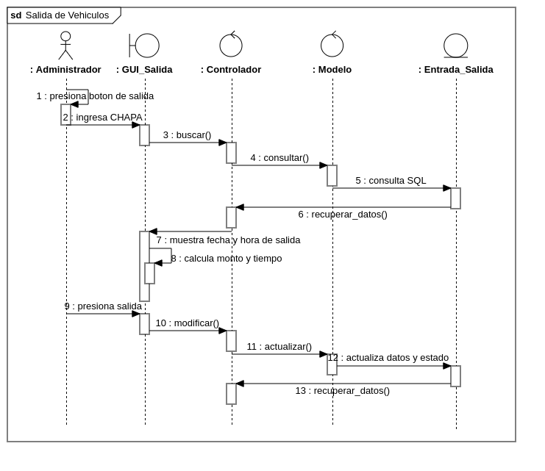

Diagrama de Secuencia de Acceso

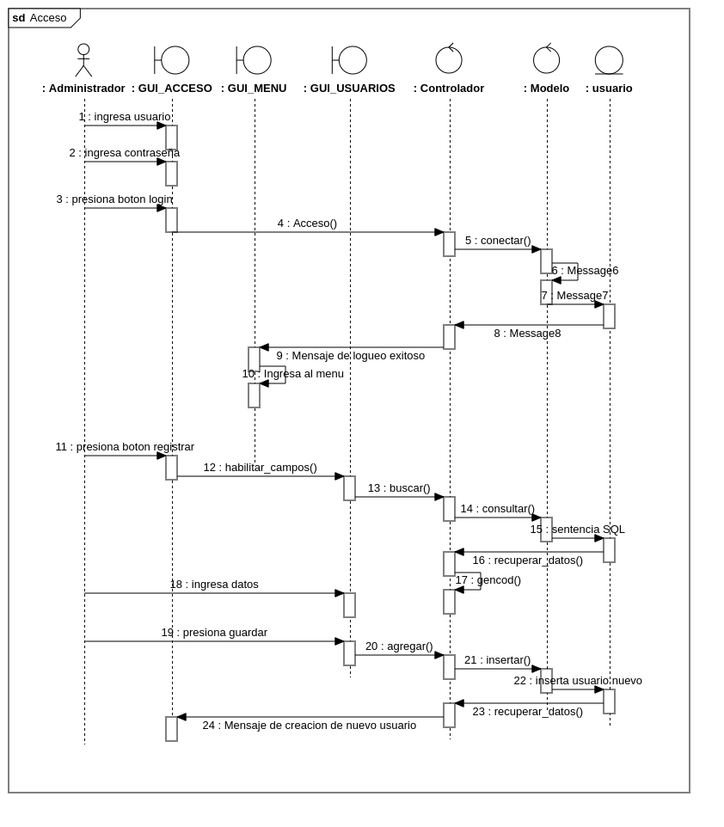

Diagrama de Secuencia – Marca

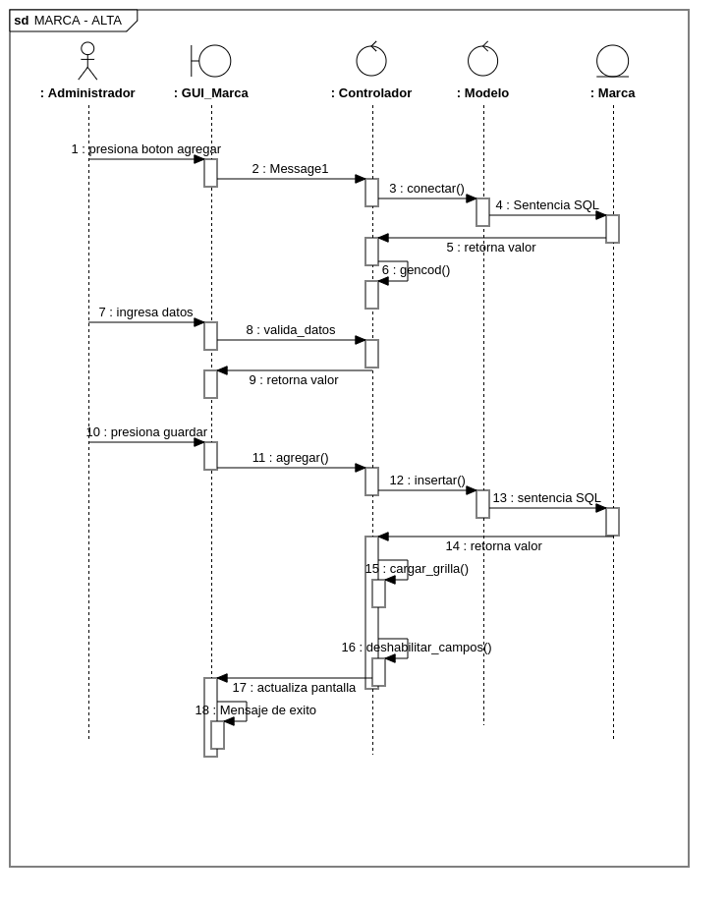

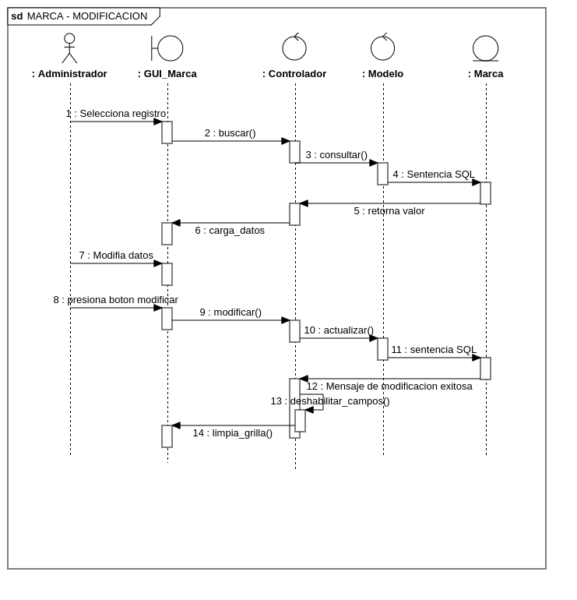

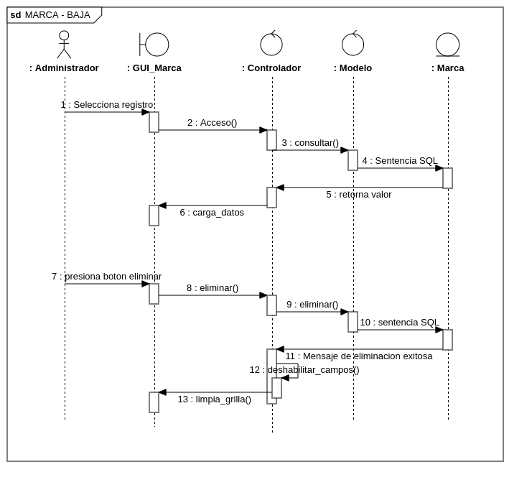

Diagrama de Secuencia – Cliente

